出國報告（出國類別：其他）

國立宜蘭大學赴越南訪問姊妹校並洽談合作事項

服務機關：國立宜蘭大學
姓名職稱： 喻新 教務長
林榮信 生資學院院長
蔡國忠 機械與機電工程學系 教授
阮忠信 研發處國際交流中心主任
派赴國家：越南
出國期間：101年6月24日-6月27日
報告日期：101年7月24 日
摘要

國立宜蘭大學(本校)已與越南多所大學建立姊妹校合約，為加強與越南姊妹校的交流活動，派遣代表團四人，由教務長喻新教授為領隊，前往越南南部肯特大學(Can Tho University)、胡志明市工業大學 (Hochiminh City University of Industry)與農林大學(Nong Lam University)訪問，並且協商後續交流計畫；另拜會胡志明市的台灣教育中心，請教相關經驗與建議。
此次訪問中，各校都竭誠接待。在協商後續交流計畫中，達到數項共識，說明如下：
- 各校都有意願加強學術研究方面的交流，將透過雙邊研討會與共同申請台越雙邊研究計畫落實此構想。
- 肯特大學與本校在機械領域將推動雙聯學制，胡志明市工業大學亦考慮配合。
- 各校都有意願薦送教師或優秀學生來本校就讀研究所，但希望本校能有在獎學金或學雜費上惠予更多的優惠。
最後訪問台灣教育中心，陳郁仁主任給予甚多寶貴的建議，並且允諾本校有任何與越南的交流計畫，可以先跟台灣教育中心聯繫，他們將會在各方面予以協助。

目錄
一、目的 1
二、過程 3
(一) 訪問活動行程與代表團成員 3
(二) 肯特大學訪問 3
(三) 訪問胡志明工業大學 7
(四) 訪問農林大學 (Nong Lam University, NLU) 9
(五) 台灣教育中心 10
三、心得與建議 10

一、目的
國立宜蘭大學已經與越南位於胡志明市的胡志明工業大學(Hochiminh City university of Industry, HUI)、農林大學(Nong Lam University)，位於湄公河三角洲的肯特大學(Can Tho University)，與河內地區的河內工業大學簽訂姐妹校合約。目前交流僅與胡志明工業大學有密切的往來，自2009年起胡志明工業大學每年送兩至三位教職員於本校就讀碩士班，本校提供獎學金，而胡志明工業大學每年暑假辦理10日越南文化營給本校10-15名學生及兩位帶隊老師。雖有好的起步，但仍需加強拓展。
2011年起本校及與越南方面加強聯繫，擬加強與越南方面的實質學術交流。2011年7月起本校機械與機電工程系與肯特大學工學院之自動機械系協商大學部的雙聯學位，經過多次校內協商與兩校通訊磋商，已於2012年3月完成草約，擬進一步各自上呈主管單位與委員會議時，肯特大學方面遇到行政上的阻礙，無法簽約。故須前往拜訪了解問題，做適當的處理。
2011年10月本校生資學院林榮信院長與台灣雜糧協會前往越南，行程中的一站為拜訪農林大學，對方於境外專班的設立有興趣。然而境外專班的設立有許多需要的前期準備與協商，難度較高，需要再進一步的了解與討論。
2012年5月，本校趙校長帶領喻新教務長、生資學院林榮信院長、機械系蔡國忠主任，前往拜訪越南駐台代表處裴代表；5月底陪代表率領工商組陶長組、張顧問以及台商代表來本校訪問；裴代表並預計於7月4日另帶領越南的教育與工商代表來本校訪問。顯示本校與越南代表處的關係日益密切。
鑑於此，本校擬派代表團針對姊妹校間的實質合作議題進行協商。因為此次參訪的目的為實質的交流，故代表團為推動台越交流的相關主管與教授，團長為喻新教務長，成員有生資學院林榮信院長、機械系前主任蔡國忠教授、國際交流中心阮忠信主任。擬討論之合作議題為「協助本校招生」、「雙聯學制」(肯特大學)、「境外專班」(農林大學)、「雙邊學術研究合作」。
時程安排為6月24日至27日，前往南越之肯特大學、胡志明工業大學、農林大學進行訪問，並且前往台灣教育中心，向陳郁仁秘書請益。因時程有限關係，此次未把北越排入。

二、過程

訪問活動行程與代表團成員
行程如下
6/24(日) 啟程，由宜蘭出發至桃園機場，搭機至胡志明市，再搭車至肯特
6/25(一) 上午拜訪校長，並與院系代表座談；下午與學生介紹本校與問題回答。搭車返回胡志明市。
6/26(二) 上午訪問胡志明市工業大學；下午訪問農林大學。
6/27(三) 訪問台灣教育中心，搭機返回台灣，再搭車返回宜蘭。
代表團成員為
      - 教務長 喻新教授
      - 生資學院院長 林榮信 教授
      - 機械與機電工程學系 蔡國忠教授
      - 國際交流中心主任 阮忠信 助理教授

肯特大學訪問
此次肯特大學非常積極接待本校的代表團。首先於6/24派車至胡志明市機場接機，派來接機的為肯特大學的講師 Hieh，Hieh原本申請本校2012年秋季班之電子工程學系碩士班，但因為個人經費不足，最後放棄。我們發現Hieh英文不錯，在應對進退中，發現其素質良好，本校無緣招生這樣的學生，實為可惜。因此，在胡志明市至肯特的三小時半的路上，我們藉機跟Hieh瞭解肯特大學的狀況，特別是薪資狀況、一般教職員、學生的生活費等問題，發現講師薪資大約在250美元(每月)，一般生活費也需要150-200美元之間，一般學生的生活費大約在100美元。確實越南一般薪資不高，扣除生活費外，所剩有限。宜蘭大學國際學生學費約相當於美金1250至1500之間，宿舍費一學期約250美金，學生平均生活費約200美金，這樣的總體花費是遠超過一般家庭可以負擔的。我們每到一個大學都詢問當地老師與學生，大約也是這個數字，因此，本校在越南的招生上，最大的挑戰是面對經濟能力有限的一般越南家庭，即便是大學教師，如無減免學雜費與獎學金，在經濟能力再也是無法負擔。
抵達肯特後，先至肯特大學安排旅館，工學院兩位副院長已經在旅館等候，分別為Than 與Hung，Than為國際事務方面的副院長，Hung為設備儀器方面的副院長，我們後來與這兩位副院長晚上餐敘，孰悉彼此學校與雙方背景。 Than 為留學比利時，Hung為留學澳洲，我們也才注意到西方世界國家與日本，在過去曾經給予越南優秀學生獎學金，提供攻讀博士的機會，目前越南各大專院校內博士級教師，大多數是來自於這些獎學金資助才得有機會完成博士，也擔任該校的重要職務。
6/25 上午5:30 肯特大學特別派Hieh帶我們到湄公河畔坐船，參觀湄公河的水上市場，見到湄公河各地的農產透過大小船運，來到湄公河水上市場交易，湄公河畔也有水上的加油站船，顯示水運對於湄公河地區相當重要。
6/25 上午9:30 在兩位副院長陪同下，來到肯特大學校長室與校長、國際長會面，校長對於兩校的合作表達高度的支持意願，雙聯學制上亦吩咐工學院竭力協助辦理。
上午10:00 與工學院、農學院座談，首先由肯特大學Than副院長介紹肯特大學，接著由本校阮主任介紹宜蘭大學，接著座談。肯特大學提出具體的合作構想，與本校原本規劃會談議題方向，大多符合。因此，雙方一拍即合，很快地就未來合作事項達成共識。共識如下：
    - 加強雙邊學術研究合作，申請台越雙邊科技合作研究計畫：
台灣國科會與越南科技部於每年3月-4月徵求雙邊合作計畫，原本本校蔡國忠教授與肯特大學Hung副院長已擬好一個計畫書，但因為越南方的行政作業較為繁複，未來得及提出。雙方約定於本年底前擬好計畫書，2013年3月計畫徵求公告時，即立即提出。目前共同計劃方向為「綠色科技、能源與永續發展」相關議題，雙方分別由蔡國忠教授與Hung副院長尋找校內研究團隊，共同研擬計畫書。
    - 共同舉辦台越雙邊科技研討會，以促進教師群間的合作。
目前規劃與雙邊學術合作議題「綠色科技、能源與永續發展」，研提台越雙邊科技研討會。亦由蔡國忠教授與Hung副院長協助規劃聯繫，並向台灣國科會與越南科技部研提雙邊研討會計畫。
    - 重新啟動雙聯學位之協商，並盡快達成協議之簽訂。
由於獲得校方的支持，工學院將重啟雙聯學位的協商，但目前最大的困難亦是於學生家庭是否能提供留學台灣的經費支持。肯特大學表示，如果要成功推動，獎學金支持與學雜費減免等措施，會是關鍵因素；另一個重要影響因素為招生所要求的英文門檻，需要適度的降低，最好能以TOEFL iBT測驗61分之水準。
    - 對於招收肯特大學教職員與學生於本校就讀，在資金協助上，本校將研擬相關策略。
肯特大學教職員有意願來本校就讀碩士班，雖本校提供每月8,000元台幣之獎學金，但僅只夠生活費，每學期4萬多的學費、7,500的住宿費，仍無力負擔。因此，肯特大學希望本校可以在經費上研擬相關措施，以降低留學經費的負擔。

6/25 下午與學生座談，大約由三十多位學生到場，由於肯特大學已經放暑假了，仍有這麼多人到場，表示學生對於留學台灣很感興趣。由本校阮主任介紹本校與留學相關資訊。學生反應很熱烈，並提出諸多問題，但主要的問題仍是在於留學所需費用上，很明顯的，經濟因素是學生留學台灣的主要考慮因素。座談結束後，我們即返回胡志明市。

訪問胡志明工業大學
6/26 (二) 上午9:00我們即到達胡志明工業大學。並且與研發副校長Dr. Phan Chi Chinh、國際長Dr. Ngyueng Vinh、國際處職員 進行會談。
Dr. Vinh 表示由宜蘭大學協助培訓的胡工大教師，部分已經完成學業，並且回到學校服務，表現良好，其中一位申請Arizona State University 與 Intel 公司合作的課程，很順利地在眾多競爭人選中勝出，獲得入學許可，這都歸功於宜大的紮實教育。而胡志明市工業大學所舉辦的暑期文化營亦相當成功，每年暑假都有十多位師生來參加，促進雙方了解與認識。因此，Dr. Vinh表示希望不僅僅是學生的交換，可以延伸到學術交流。這與本校代表團原本的意圖相近，很快地雙方達成共如下。
    - 共同研究計畫的申請：
目前希望發展的是科學合作方面的，希望可以跟宜大合作共同提研究計畫，研究計劃書由宜大構思，胡工大配合。申請計畫方面，可以先考慮申請國科會的2013年之台越合作計畫(2014年執行)，或是可能的台商所提供之產學合作。
研究領域可以是環境管理與工程、生物技術、機械工程領域。
    - 舉行雙邊研討會(含訓練課程)
2013年5 月在胡工大舉行研討會，在環境管理與工程、生物技術、機械工程領域，邀宜大與台灣其他學校共同參加，並且邀一兩個越南學校參加，研討會約半天到一天，會後有參訪活動。在胡工大的住宿、餐飲等各項活動，由胡工大負責，但國際旅費自行負責。
同時考慮評估申請國科會2013年台越雙邊研討會(2014年執行)。
    - 與台商協會、越南工商部合作，發展產學合作機制。
由於胡志明工業大學屬於工商部主辦，而非教育部辦理。擬伺機向台商協會、越南工商部提出雙邊產學研究或是合作的機會。
    - 雙聯學制：
雙方就機械領域的雙聯學制有初步共識，細節與可行性則後續討論。

訪問農林大學 (Nong Lam University, NLU)
6/26 下午兩點抵達農林大學，由該校的國際處執行長Dr. Hoa 、生技所、工學院接待，並雙邊進行座談會議。由於農林大學過去接觸較少，也無任何實質的交流。此次，僅能就一些構想進行初步的討論。結論如下：
    - 共同研提台越雙邊合作計畫。
目前規劃在生物技術領域，於2013年共同研提國科會的雙邊合作計畫。
    - 薦送學生至宜大就讀，視經費可行性。
由於中興大學已經農林大學所薦送之教職員學雜費全免、以及較高的獎學金。相對之下，本校提供的獎學金較低，亦需要另外負擔學雜費，因此，農林大學覺得可能推動相關的招生宣傳。如果本校可以另外爭取到經費支持，則可以協助薦送學生。
    - 暫時擱置境外專班議題。
2011年10月本校林榮信院長參加研討會時，曾與農林大學討論到辦理境外專班。本校評估如需辦理境外專班，由於本校無法駐派越南多名教師，故可能部分課程需要以遠距教學方式授課。但此次訪問時，農林大學表示他們雖有遠距教學設備，但尚未安裝，似乎也無安裝的打算。由於無法有遠距課程，因此，境外專班暫時無法推動。

台灣教育中心
6/27 下午前往台灣教育中心與陳郁仁主任會談。陳主任非常關心本校的交流推動事務，並給予許多建議。主要的建議如下：
    - 本校在雙聯學制上的推動，不一定只與某一特定的越南大學辦理，可以找多一些學校來共同辦理，這樣比較容易達到合適的學生人數規模。
    - 越南有許多類似於台灣五專的學校，可以考慮加強與這些學生的招生，或辦理特別的雙聯學制，可以讓這些學生拿到大學的學士文憑。
    - 各項交流計畫有初步的構想或草案後，可以諮詢台灣教育中心，他們可以給予推動的建議與實質的協助。

三、心得與建議
在此次參訪與會談過程中，越南的大學現今所需要的，不僅僅只是薦送學校的講師來台灣進修，而更希望可以提升交流層面，在學術研究上或是教學發展上，與本校有共同的學術研究計畫或是教學合作(雙聯)計畫。目前與越南方面的國際交流達成初步的共識。
    - 加強學術研究合作研究，研提雙邊合作計畫。
    - 舉辦台越雙邊學術研討會。
    - 如欲加強招生，本校需要有降低留學生經費負擔之解決方案。
    - 與肯特大學的雙聯學制持續辦理，但與農林大學的境外專班暫時擱置。
胡志明市的台灣教育中心非常積極協助本校此次的訪問活動，並且給予諸多寶貴建議。台灣教育中心陳郁仁主任建議本校在雙聯學制上，可以擴大到數所學校，這樣比較能夠達到足夠的人數；也建議考慮越南諸多五專生可能有後續進修學士的需求，建立這一類的雙聯學制，也是可以進行的方向。陳郁仁主任希望我們學校能在八月時提出招生的需求，他會整合台灣各個學校的需求並尋求越南可以配合的學校，在胡志明市召開招生聯合會，可以提高招生機會並減少台灣各個學校到處奔波。
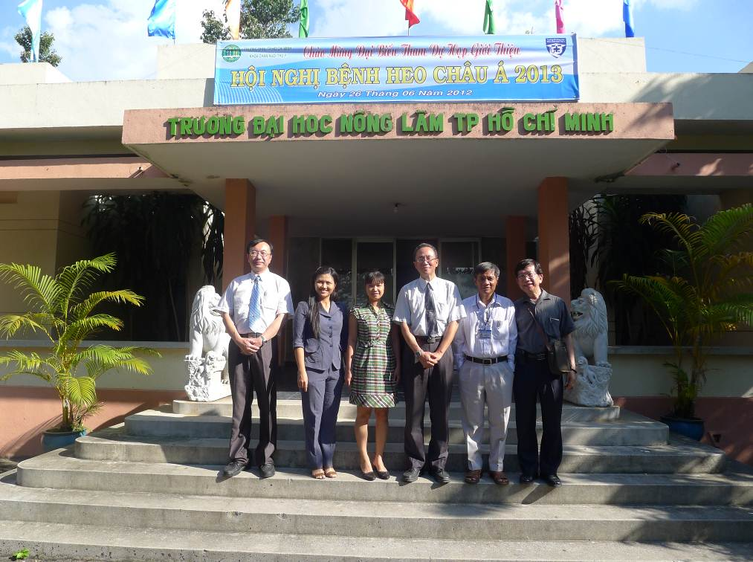
本校代表團與農林大學國際長、工學院院長、生物技術所所長合影

